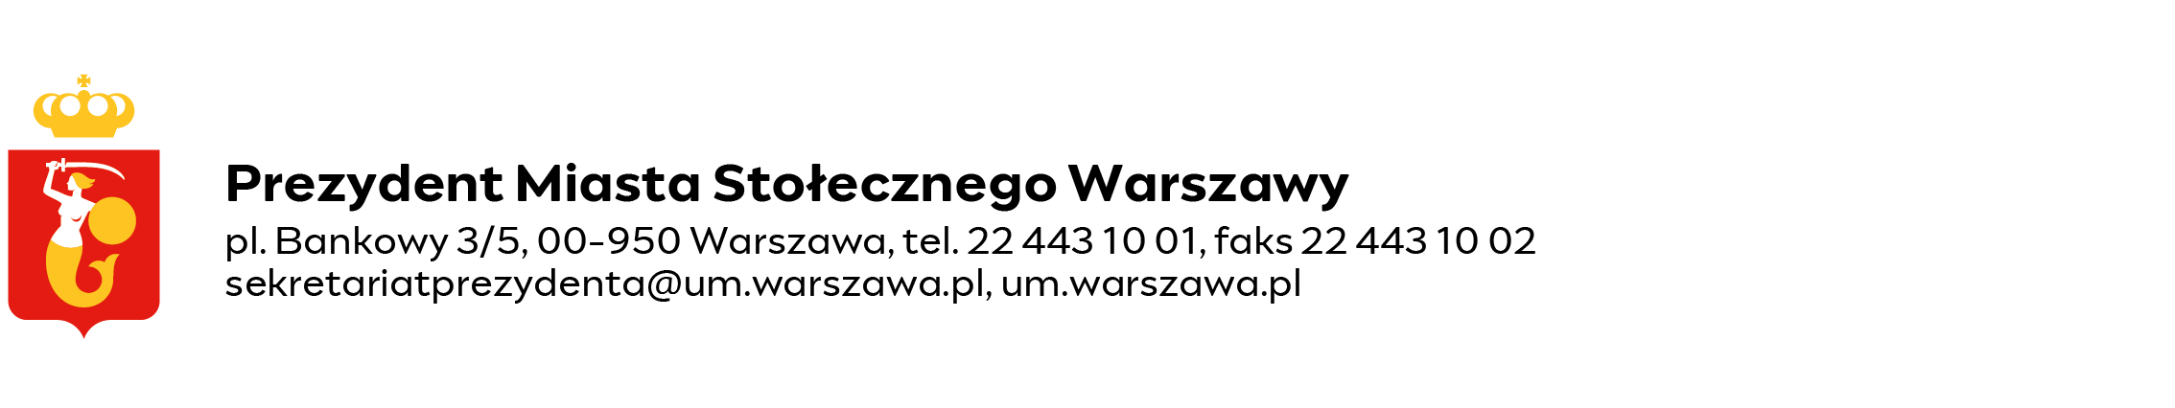

Warszawa, 25 kwietnia 2024 r.

**Znak sprawy:** GP-KR.0003.118.2024.ANO

**Pani**

**Beata Michalec**

**Radna m.st. Warszawy**

# Dotyczy: interpelacji nr 3965

w odpowiedzi na interpelację w sprawie kursowania linii autobusowej 156, informuję, iż w celu zapewnienia właściwej obsługi osiedla Wilno i połączenia tego rejonu z Targówkiem Mieszkaniowym, w godzinach szczytu na trasie PKP ZACISZE-WILNO – METRO TROCKA kursuje dodatkowo linia 356. Rozkłady jazdy linii 156 i 356 są ze sobą skoordynowane. Dzięki temu w godzinach, kiedy liczba pasażerów – w tym uczniów – korzystających z tego połączenia jest największa, autobusy pomiędzy osiedlem Wilno i Targówkiem Fabrycznym odjeżdżają z przystanków co 10 minut.

Jednocześnie wyjaśniam, że linia 156 poza omawianym odcinkiem cieszy się mniejszym zainteresowaniem pasażerów. W związku z tym zwiększenie częstotliwości kursowania tej linii   
na pełnej trasie nie ma w opinii Zarządu Transportu Miejskiego uzasadnienia.

Odnosząc się do kwestii dojazdu z osiedla Wilno na Pragę-Północ wyjaśniam, że podstawowe połączenie w tej relacji zapewniają pociągi linii R60 Kolei Mazowieckich, które umożliwiają szybki dojazd z przystanku kolejowego Warszawa Zacisze-Wilno do Dworca Wileńskiego. Wysoka częstotliwość kursowania pociągów (co 8-10 min. w godzinach szczytu) oraz krótki czas przejazdu   
(ok. 4-5 min.) powodują, że jest to najszybszy sposób dojazdu w omawianej relacji. Pragnę nadmienić, że poza koleją wskazane połączenie zapewniają także autobusy linii 170, które umożliwiają również bezpośredni dojazd do szkół zlokalizowanych na Targówku Fabrycznym (SP 58) oraz Pradze-Północ (m.in. SP 30, SP 73, SP 258, VIII LO im. Władysława IV, L LO im. Ruy Barbosy).

Funkcjonowanie Warszawskiego Transportu Publicznego na Targówku Fabrycznym jest na bieżąco monitorowane. W przypadku stwierdzenia nieprawidłowości, w miarę posiadanych zasobów, są podejmowane stosowne działania zaradcze.

z up. PREZYDENTA M.ST. WARSZAWY

/-/

Michał Olszewski

Zastępca Prezydenta

Miasta Stołecznego Warszawy

Do wiadomości:

Pani Ewa Malinowska-Grupińska – Przewodnicząca Rady m.st. Warszawy